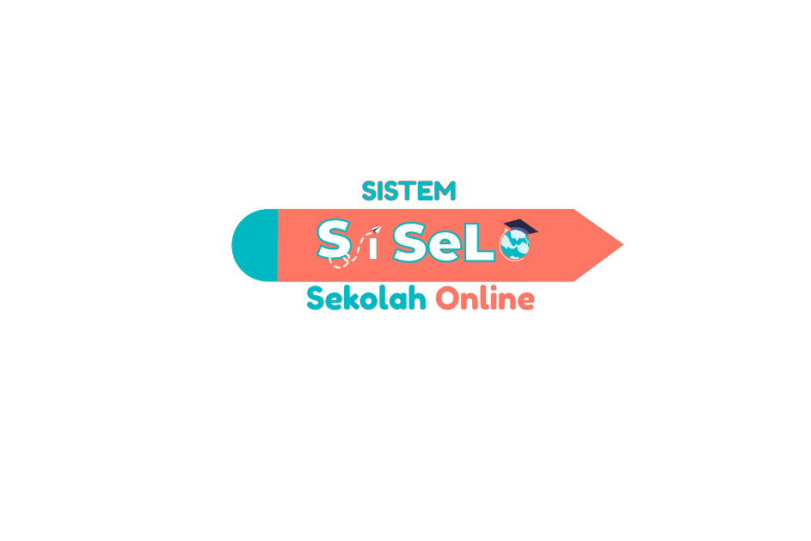

**PROPOSAL INSTANSI**

**KULIAH KERJA INDUSTRI 1**



**SISTEM SEKOLAH**

**ONLINE**

**Disusun Oleh :**

**Mohammad Bagus Chalil Akbar**

**A22.2019.02733**



**LEMBAR PERSETUJUAN PROPOSAL INSTANSI**

Nama : Mohammad Bagus Chalil Akbar

NIM : A22.2019.02733

Fakultas : Ilmu Komputer

Judul Proposal : Aplikasi Sistem Sekolah Online(SISELO)

Menegetahui/ Menyetujui

Pembimbing Penyusun

DR. FIKRI BUDIMAN M.Kom Mohammad Bagus Chalil Akbar

NPP : 0686.11.1995.070 NIM : A22.2019.02733



**BAB I Pendahuluan**

* 1. **Ringkasan Eksekutif**

Pandemi atau epidemi global mengindikasi infeksi COVID-19 yang sangat cepat hingga hampir tidak ada negara atau wilayah di dunia yang absen dari *virus corona*. **Kondisi ini diperburuk dengan peningkatan jumlah kasus terjadi dalam waktu singkat dan belum ditemukan obat spesifik untuk menangani kasus infeksi *virus corona* atau COVID-19 (Rosmha Widiyani, 2020).** Kondisi semacam ini diperburuk dengan munculnya berbagai mutasi COVID-19 di berbagai negara. **Menurut WHO terdapat sembilan varian baru COVID-19, Sembilan varian baru virus corona tersebut terbagi menjadi dua kelompok. Kelompok pertama disebut sebagai variants of interest (VOI), dan kelompok kedua disebut sebagai variants of concern (VOC). Yang termasuk dalam kategori VOI varian Mu, Eta, Iota, Kappa, dan Lambda. Sedangkan varian yang termasuk pada kelompok VOC adalah Delta, Alpha, Beta, dan Gamma(Wahyuni Sahara, 2021).** Kondisi seperti ini membuat pemerintah mengeluarkan Surat Edaran Nomor 34 Tahun 2020 yang selanjutnya mengharuskan ASN untuk dapat melakukan segala pekerjaan di rumah saja atau biasa disebut dengan istilah *Work From Home.* Karena semakin  *massive-*nya penularan COVID-19, sehingga seluruh masyarakat Indonesia Indonesia diharuskan untuk melakukan segala kegiatan di rumah saja baik bekerja,belajar hingga beribadah, hal ini bertujuan untuk dapat memutus rantai penularan COVID-19 yang telah ada di Indonesia.

Dampak dari pelaksanaan *Work From Home* ini telah banyak mengubah berbagai aspek kehidupan masyarakat Indonesia. Salah satu aspek yang sangat terdampak diantaranya adalah aspek pendidikan setiap kegiatan baik akademik maupun non akademik yang diselenggarakan oleh sekolah hingga perguruan tinggi yang biasanya dilakukan secara luring (luar jaringan) diubah menjadi daring (dalam jaringan) terutama pada kegiatan belajar mengajar. Keputusan untuk belajar mengajar secara daring menggunakan penghubung jaringan komputer, internet dan sebagainya menjadi solusi bagi sekolah hingga perguruan tinggi di Indonesia, karena pendidikan harus tetap berjalan, walaupun dengan kondisi pandemi COVID-19. **Walaupun sebenarnya di Indonesia sistem belajar mengajar secara online masih mengalami kendala yaitu belum adanya kesiapan untuk melakukan sistem belajar mengajar dari jarak jauh (Abdurrahman Rabbani dan Muhammad Fauzi Ridwan, 2020).** Kurangnya sosialisasi dalam belajar mengajar on l ine dari pemerintah maupun stakeholder menjadi masalah utama. Sehingga dalam proses belajar mengajar menjadi sangat terkendala dan membutuhkan adaptasi yang lebih lama.

Kondisi ini juga dikeluhkan oleh para siswa saat melakukan pembelajaran secara daring. Kendala tersebut berupa fasilitas yang kurang memadai karena ketersediaan internet terutama di rumah masing-masing yang masih belum merata. Kondisi alam yang berbeda-beda di setiap wilayah Indonesia juga ikut mempengaruhi kualitas internet yang mereka miliki. Serta tidak semua sekolah yang ada di Indonesia memiliki fasilitas sistem pembelajaran daring yang termanajemen dengan baik, sehingga inovasi teknologi media ­­pembelajaran yang dikembangkan ini akan bermanfaat bagi sekolah dalam manajemen sistem pembelajaran online dan kemudahan siswa dalam mengakses materi pembelajaran maupun berkonsultasi dengan guru pengampu mata pelajaran.



membuat suasana belajar mengajar yang sesuai. Sehingga walaupun kegiatan belajar mengajar dilakukan secara online, tetapi ilmu yang diberikan tidak dapat diterima secara maksimal oleh para siswa. Kondisi seperti ini, dikarenakan aplikasi maupun sistem belajar mengajar yang telah tersedia belum memiliki fitur penunjang belajar mengajar yang sesuai atau relevan. Hal tersebut menjadikan siswa dalam memahami materi yang diberikan kurang begitu maksimal. Serta belum membantu guru atau tenaga pendidikan lainnya agar dapat memberi ilmu yang dapat disampaikan dengan mudah.

Dari beberapa kondisi yang terjadi kami berusaha untuk mengembangkan suatu inovasi teknologi media pembelajaran bernama SISELO berbasis website. SISELO memiliki berbagai fitur penunjang yang dapat membantu dosen dan mahasiswa dalam proses kegiatan belajar mengajar sehingga diharapkan dapat menimbulkan kemudahan akses di segala kalangan.

Website SISELO merupakan aplikasi digital website pendidikan pada sekolah yang berbeda dengan aplikasi digital website pendidikan pada sekolah lainnya. Letak perbedaannya dapat dilihat melalui sekian fitur yang ada. Aplikasi digital website pendidikan pada perkuliahan yang lain seringnya hanya sebagai platform pengumpulan tugas saja. Namun aplikasi SISELO Fini dapat membantu pengguna yaitu siswa dan guru agar lebih nyaman seperti halnya pembelajaran biasa walaupun di rumah saja. Adanya fitur lain selain pengumpulan tugas terdapat fitur unggulan yaitu video call, bimbingan konseling, pinjam alat praktikum, dan forum diskusi yang dapat di akses pada menu sidebar halaman kuliah. Serta adanya fitur lihat magang yang mendukung di setiap Sekolah Menengah Kejuruan di Indonesia yang memiliki program magang bagi siswanya.

SISELO merupakan aplikasi digital website pendidikan pada perkuliahan yang berbeda dengan aplikasi digital website pendidikan pada perkuliahan lainnya. Letak perbedaannya dapat dilihat melalui sekian fitur yang ada. Aplikasi digital website pendidikan pada perkuliahan yang lain seringnya hanya sebagai platform pengumpulan tugas saja. Namun aplikasi SISELO ini dapat membantu pengguna yaitu siswa dan guru agar lebih nyaman seperti halnya pembelajaran biasa walaupun di rumah saja.

Adanya fitur lain selain pengumpulan tugas terdapat fitur unggulan yaitu bimbingan sidebar halaman belajar. Serta adanya fitur lihat magang yang mendukung di setiap perguruan tinggi di Indonesia yang memiliki program magang bagi mahasiswanya. Kemudian nantinya kami akan menggunakan bahasa pemrograman PHP, yang nantinya akan terbagi menjadi dua fungsi yaitu fungsi *service* yang biasa disebut dengan front-end dan kemudian fungsi *monitoring* yang disebut dengan back-end.



* 1. Produk dan Teknologi

LMS SISELO merupakan aplikasi digital website pendidikan pada perkuliahan yang berbeda dengan aplikasi digital website pendidikan pada perkuliahan lainnya. Letak perbedaannya dapat dilihat melalui sekian fitur yang ada. Aplikasi digital website pendidikan pada perkuliahan yang lain seringnya hanya sebagai platform pengumpulan tugas saja. Namun aplikasi LMS SISELO ini dapat membantu pengguna yaitu siswa dan guru agar lebih nyaman seperti halnya pembelajaran biasa walaupun di rumah saja.

Adanya fitur lain selain pengumpulan tugas terdapat fitur unggulan yaitu bimbingan konseling, pinjam alat praktikum, dan forum diskusi yang dapat di akses pada menu sidebar halaman belajar. Serta adanya fitur lihat magang yang mendukung di setiap perguruan tinggi di Indonesia yang memiliki program magang bagi mahaiswanya. Kemudian nantinya kami akan mengunakan bahasa pemrograman PHP, yang nantinya akan terbagi menjadi dua fungsi yaitu fungsi *service* yang biasa disebut dengan front-end dan kemudian fungsi *monitoring* yang disebut dengan back-end.



* 1. Pemodelan sistem
     1. Use Case

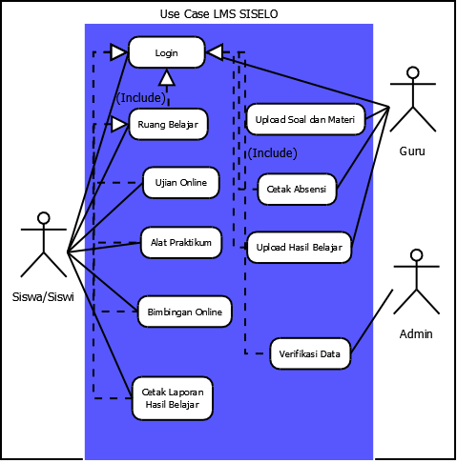

* + 1. Frontend UI

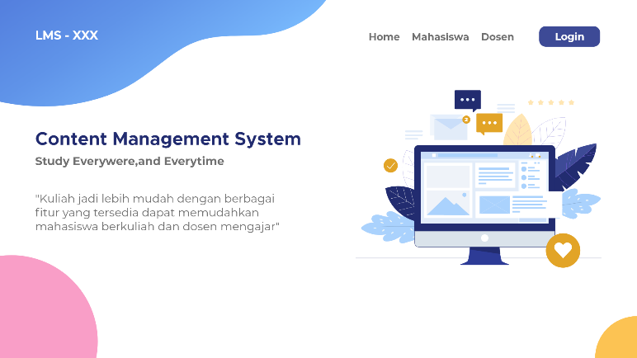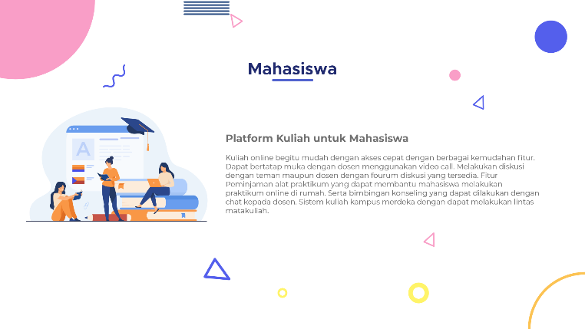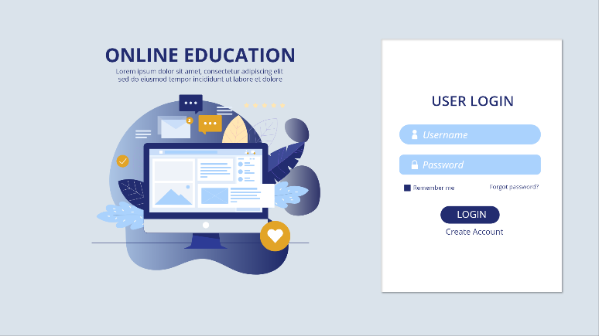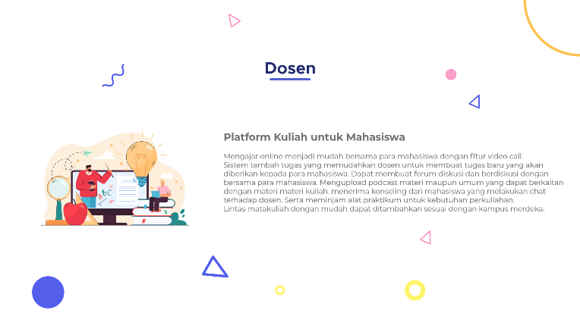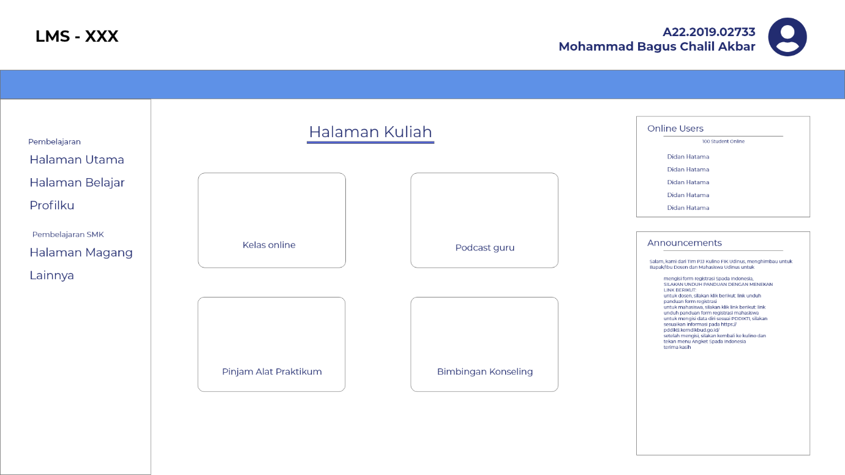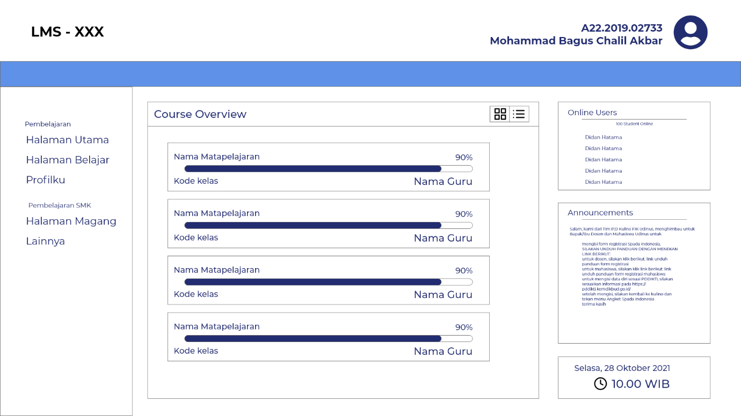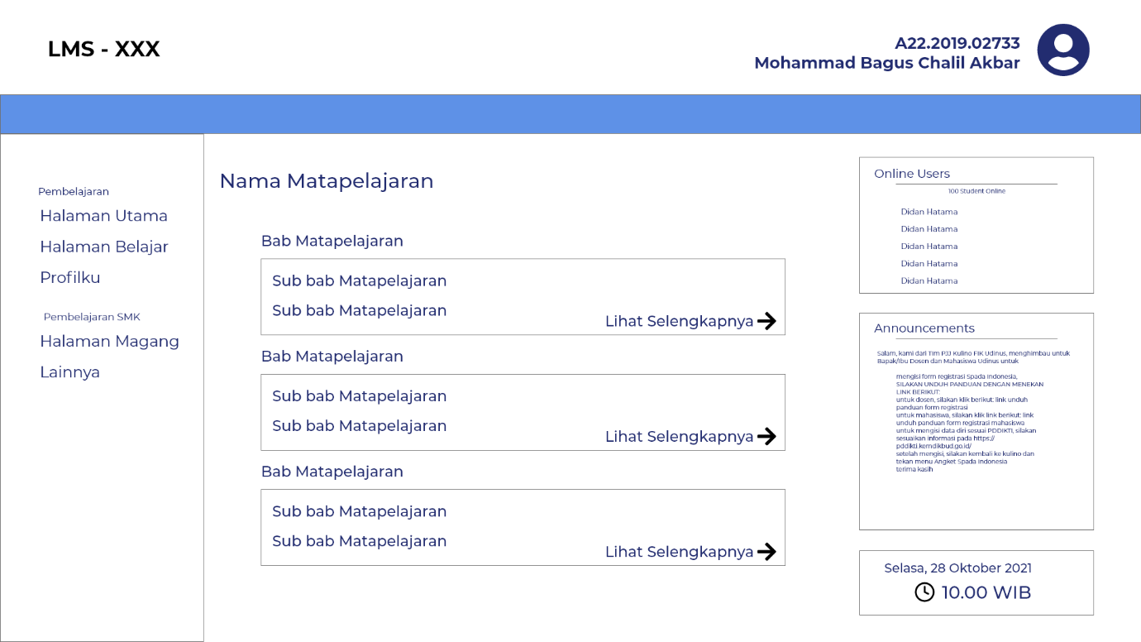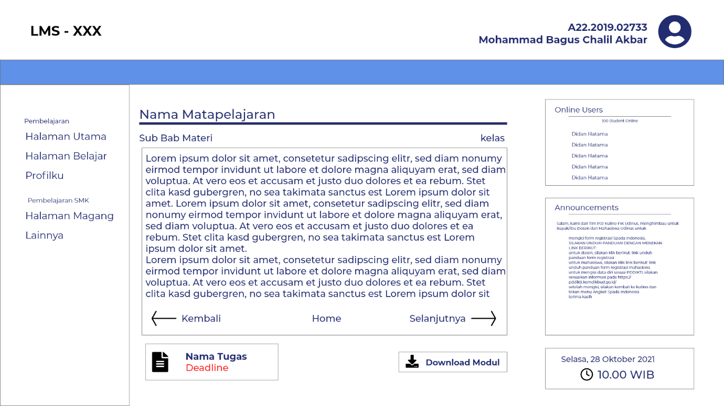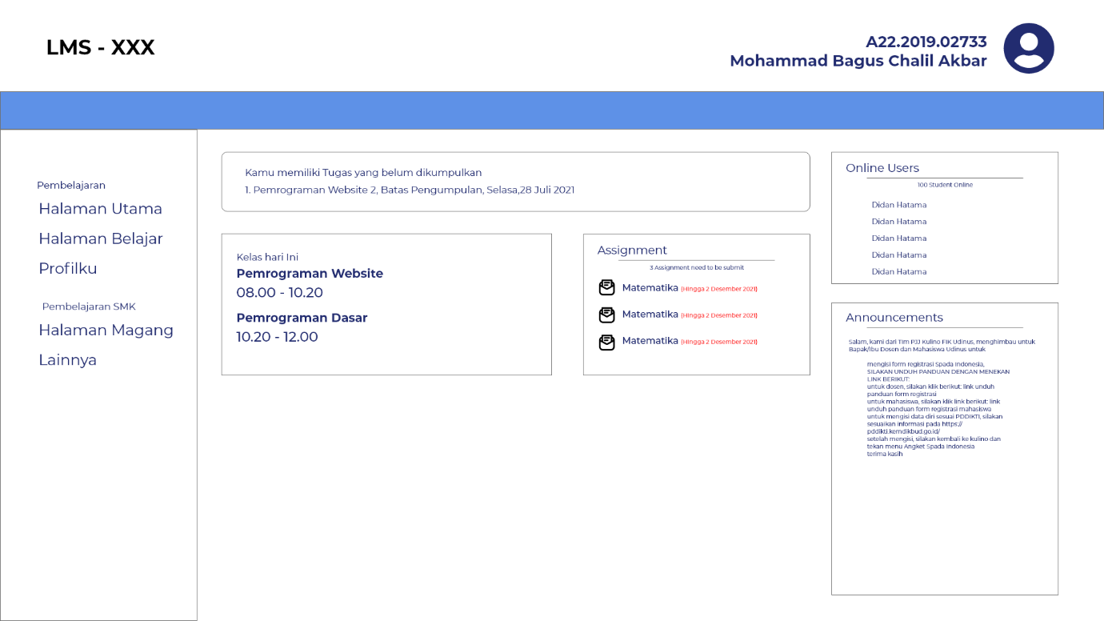



**BAB II Aspek Pengguna**

* 1. Analisis Pengguna

Dalam melakukan analisis potensi Pengguna, maka diperlukan untuk mengetahui segmentasi Pengguna agar pengelompokan konsumen dapat berjalan dengan efektif.

2.1.1. Segmentasi Geografis

Dalam kondisi yang masih pandemi ini dan perkembangan zaman yang telah memasuki industri 4.0, tidak mengejutkan bahwa beberapa aspek kehidupan manusia cepat atau lambat pasti akan mengalami proses digitalisasi. Tidak terkecuali aspek pendidikan, oleh karena itu website SISELO akan dapat bermanfaat bagi berbagai sekolah yang sulit untuk menyesuaikan diri terhadap perkembangan zaman. Terlebih luasnya wilayah Indonesia dan juga setiap sekolah memiliki kondisi yang berbeda beda, tidak terkecuali kondisi sarana maupun prasarana yang dimiliki. Sehingga website SISELO dapat menawarkan solusi bagi sekolah yang ingin menyesuaikan pembelajaran secara online. Namun terkadang belum begitu paham akan teknis yang harus di buat.

2.1.2. Segmentasi Demografis

Yaitu segmentasi Pengguna yang dikelompokkan berdasarkan :

* Usia,berkisar 12-20 tahun
* Pendidikan, yang masih duduk di bangku sekolah dasar hingga SMA atau SMK
* Atau yang memiliki usaha di bidang pendidikan seperti lembaga kursus maupun sekolah swasta.
* Berkewarganegaraan Indonesia.

2.1.3. Segmentasi Psikografis

Pada segmentasi ini, dalam analisis pengguna ke dalam berbagai kelompok berdasarkan sifat psikologis dan gaya hidup atau nilai. Kelompok tersebut berasal dari kalangan intelektual yang memiliki kegemaran serta aktif dalam mengikuti perkembangan jaman. Sehingga ingin menyesuaikan dengan perkembangan di era industri 4.0 yang segala sesuatu berbasis digital.

* 1. Potensi pengguna

Setelah melakukan analisis potensi Pengguna menggunakan pendekatan identifikasi segmen, maka target Pengguna serta pesaing Pengguna yang sudah dipertimbangkan berdasarkan beberapa segmentasi yang lebih dianalisis yakni :

1. Target Pengguna yang menjadi peluang usaha dari layanan website yang kami buat yaitu sekolahan yang masih terkendala teknis pelaksanaan pembelajaran jarak jauh, sehingga dengan adanya produk yang kami buat dapat membantu sekolah sekolah yang akan melakukan pembelajaran secara online.
2. Selain melakukan identifikasi segmen kami juga mengidentifikasi persaingan Pengguna bahwa untuk di Indonesia masih jarang adanya website LMS yang mendukung kegiatan siswanya untuk dapat memberikan beberapa fitur yang penting dan berguna bagi kegiatan pembelajaran seperti pinjam alat praktikum, bimbingan secara online maupun dapat melihat progress pembelajaran siswanya dengan harga yang terjangkau.



2.3. Dampak Positif LMS SISELO

2.3.1. Bagi Sekolah

*Learning Management System*  yang kami buat dapat membantu para guru dalam melaksanakan kegiatan belajar mengajar. Adapun beberapa fitur yang kami miliki seperti pelajaran online,sewa alat praktikum serta bimbingan online, diharapkan dapat membantu para guru untuk tetap melakukan kegiatan pengajaran tanpa haru terkendala keterbatasan dalam pelaksanaan pembelajaran online.

2.3.2. Bagi Siswa

Dapat membantu siswa dalam mengikuti pembelajaran, karena siswa tidak perlu datang ke sekolah. Dan juga pembelajaran dapat lebih fleksibel karena siswa lebih merasa nyaman mengikuti pembelajaran di rumah masing masing.

2.4. Kompetitor

Berdasarkan

2.4.1. Website Sevima ([https://edlink.id/#](https://edlink.id/))



SEVIMA menjadi solusi tepat bagi instansi, perguruan tinggi maupun perusahaan yang ingin bekerjasama dalam pengembangan sistem informasi manajemen.

Kelebihan Sevima :

* Tampilan yang lebih berwarna dengan *styling icon,ornamen dan font* yang cocok sesuai dengan temanya.
* Banyak menyajikan produk-produk terpisah yang dapat dipilih secara kustom oleh pelanggan sesuai dengan kebutuhannya.

Kekurangan Sevima :

* Fitur yang seharusnya sangat dibutuhkan oleh setiap kampus maupun sekolah tidak terdapat di dalam paket yang lain, sehingga kita harus memilih paket tertinggi untuk mendapatkannya
* Paket yang diberikan masih terlampau mahal oleh beberapa sekolah maupun universitas perbulannya.

2.4.2. Website Schoology (<https://www.schoology.com/>)



Schoology merupakan salah satu website penyedia LMS yang cukup terkenal di Amerika.

Kelebihan Schoology

* Memiliki antarmuka yang fungsional dan interaktif
* Terdapat beragam fitur yang berguna dalam pembelajaran online
* Mudah dioperasikan oleh siapa saja

Kekurangan Schoology

* Kurang adanya vidio preview yang lengkap mengenai spesifikasi LMS yang ditawarkan.
* Proses pengajuan demo aplikasi yang terbilang cukup menyulitkan

2.4.3. Website Edmodo (<https://new.edmodo.com/>)

Edmodo adalah jaringan pendidikan global yang membantu menghubungkan semua pelajar dengan orang-orang dan sumber daya yang dibutuhkan untuk mencapai potensi penuh mereka.

Kelebihan Edmodo

* Memiliki *user interface* yang menarik
* Terdapat beberapa fitur menarik di dalamnya seperti interaktif kuis, ruang diskusi dan polling yang dapat membantu sistem pembelajaran online

Kekurangan Edmodo

* Baru tersedia untuk beberapa kelas
* Memiliki persyaratan khusus apabila ingin digunakan dalam ruang lingkup sekolah khususnya.

2.5. Tren Industri

Pada saat pandemi ini banyak kegiatan yang beralih ke sistem *online.* Tidak terkecuali kegiatan pembelajaran, biasanya dalam kegiatan pembelajaran tatap muka guru maupun siswa bertemu dalam satu ruangan untuk saling bertukar ilmu. Namun, di era yang semakin modern dengan perkembangan internet yang semakin pesatnya membuat kegiatan belajar mengajar harusnya bisa menjadi lebih fleksibel dan tidak terkesan membosankan.Oleh karena itu, **Cara guru dalam memanfaatkan faktor pendukung dalam pembelajaran daring harus lebih** **dimaksimalkan, salah satu caranya seperti mencari media pembelajaran berupa video serta terus mengikuti perkembangan atau kemajuan peserta didik dalam mengikuti pembelajaran online (Irwanto et al., 2020).**



Walaupun kita sedang menghadapi kondisi pandemi COVID-19 tapi dengan adanya perkembangan zaman yang semakin modern harusnya kegiatan pembelajaran dapat dapat tetap berjalan dengan sarana dan prasarana yang ada. Namun masih sering kita temukan tidak sedikit juga sekolah yang masih mengalami kendala terlebih dalam mengarahkan siswanya untuk dapat fokus belajar. **Pembelajaran daring juga dapat mengarah pada student centered sehingga mampu memunculkan tanggung jawab dalam belajar, sehingga membuat peserta didik lebih mampu menumbuhkan kemandirian dalam belajar (Handarini & Wulandari, 2020).** Oleh karena itu, perlunya sebuah sistem yang disebut *Learning Management System(LMS)* untuk mengakomodir masalah tersebut.

Dengan adanya LMS sistem pembelajaran daring dapat lebih mudah dan aman terkhusus di saat pandemi seperti ini. Karena kegiatan pembelajaran dapat terus di lakukan di rumah masing masing dan juga dengan mematuhi anjuran yang diberikan oleh pemerintah. Dan untuk memastikan bahwa dalam sistem pembelajaran online dapat berjalan dengan lancar, Ada pula beberapa fitur penunjang yang harus ada pada LMS tersebut seperti fitur konsultasi sehingga dapat memastikan semua elemen yang terlibat dalam pembelajaran daring dapat mengikuti kegiatan belajaran mengajar secara efektif. Dan juga perlunya integrasi terhadap beberapa sistem yang lain sehingga dapat lebih membantu guru dalam menyajikan model pembelajaran yang menarik, tanpa mengalami diskriminasi terhadap model pembelajaran daring.

2.6. Strategi Pengembangan

Setelah mengetahui bahwa LMS SISELO memiliki peluang yang cukup besar jika dilihat dari tren industri saat ini, maka diperlukan analisis strategi pemasaran agar target customer tahu apa itu LMS SISELO dan tertarik untuk menggunakan aplikasi ini. Dalam melakukan analisis strategi pemasaran kami menggunakan metode marketing mix yang akan dijabarkan sebagai berikut.

2.4.1. 7P Marketing Mix

1. **Product –** Wujud dari produk kami adalah aplikasi berbasis website yang dapat berjalan di platform desktop maupun mobile melalui browser, Produk aplikasi kami secara khusus memberikan layanan dalam hal penyediaan suatu platform yang dapat digunakan sekolah, Apabila ingin melakukan pembelajaran secara daring.
2. **Price –** Dalam sekali pemesanan website LMS SISELO dibandrol dengan tarif yang relatif terjangkau, yaitu :

* Biaya Hosting : Rp. 4.300.000,-
* Biaya Domain : Rp. 200.000,-
* Biaya Lisensi : Rp. 100.000.000,-

1. **Place** – LMS SISELO dapat digunakan sebagai website internal sekolah yang dapat diakses oleh seluruh komponen sekolah yang dapat dipergunakan untuk kebutuhan pembelajaran daring.
2. **Promotion –** Untuk melakukan promosi, kami menghosting aplikasi ini agar bisa diakses oleh umum sebagai demo aplikasi, kemudian menggunakan iklan melalui media elektronik, khususnya sosial media yang mana kini melalui sosial media, informasi apapun akan lebih cepat diterima masyarakat dari seluruh dunia.



1. **People** – Agar sistem bisa berjalan, LMS SISELO membutuhkan admin untuk mengarsip data yang masuk.
2. **Process** – Dengan LMS SISELO dapat membantu sekolah yang ingin menyelenggarakan sistem pembelajaran secara daring, karena telah terdapat beberapa fitur seperti bimbingan maupun pinjam alat praktikum yang dapat membantu pembelajaran sehingga lebih efektif.
3. **Physical Evidence –** Berupa website aplikasi yang siap digunakan untuk menangani sistem pembelajaran daring.



**BAB III TIM MANAGEMEN**

3.1. Struktur Organisasi

|  |  |
| --- | --- |
| Nama | Posisi |
| Mohammad Bagus Chalil Akbar | Aplication Developer |
| Allif Maula Hafsah | Aplication Developer |

3.2. Deskripsi Bagian

Berikut merupakan deskripsi bagian pada tim LMS SISELO.

Aktivitas yang dilakukan oleh Website Developer

* Melakukan analisis kebutuhan dan perencanaan proyek yang kemudian langsung mengaplikasikannya ke dalam rancangan mockup
* Melakukan konsultasi website LMS SISELO melalui mockup yang telah dibuat kepada klien, mengenai apakah rancangan yang telah di buat sesuai dengan kebutuhan klien.
* Mengevaluasi terkait rancangan website LMS SISELO yang telah didiskusikan dengan klien.
* Mempersiapkan segala *resource* diperlukan dalam pembuatan website dan memulai instalasi *framework* yang akan digunakan.
* Membuat rancangan database serta mengelompokannya ke dalam beberapa tabel yang sesuai dengan fungsinya dan menganalisis bila terdapat *duplicate*, *redudancy* serta relasi yang mungkin terjadi anatr beberapa tabel.
* Melakukan penyusunan algoritma dan koneksi database dengan framework yang kita pakai dalam pembuatan websitenya.
* Menguraikan spesifikasi program yang telah kita konsultasikan dengan klien dalam bentuk mockup. Kemudian menterjemahkannya ke dalam bahasa pemrograman atau tahapan koding website.
* Melakukan *testing* untuk pertama kalinya setalah tahapan koding selesai, mengenai apakah website yang dibuat telah memenuhi standar.
* Setelah tahapan testing, Kemudian melakukan evaluasi mengenai sejauh mana website telah terbentuk serta melakukan *quality control*  pada setiap fungsi dan fitur yang tersedia, dan segera melakukan perbaikan bila terdapat *bug* yang masih ada.
* Melakukan penyusunan laporan dan dokumentasi dalam pembuatan website LMS SISELO sehingga memudahkan dalam melakukan laporan kemajuan kepada konsumen serta dapat juga digunakan dalam mencari atau menambahkan fitur baru ke dalam website LMS SISELO.



3.3. Analisis Sumber Daya

Dalam membangun sebuah sistem berbasis website, dibutuhkan sumber daya yang berkualitas. Dalam hal ini, tim mempunyai sumber daya tersebut yang dapat dibuktikan dengan beberapa skill yang dikuasai oleh anggota tim LMS SISELO meliputi :

1. Menguasai Web Programming (HTML, CSS(*framework bootstrap)*, Javascript (Ajax Jquery), dan MYSQL.
2. *Version Control* (GIT).
3. Kemampuan *Software* Desain Grafis (Adobe XD).
4. Kemampuan *debugging* maupun *problem solving.*



**BAB IV PROYEKSI KEUANGAN**

4.1 Pengeluaran Awal Tahun Pertama

|  |  |  |  |  |
| --- | --- | --- | --- | --- |
| No | Nama Barang | Keterangan | Jumlah | Harga(Rp) |
| 1 | Hosting Website + Domain | Paket/tahun | 1 | Rp. 4.500.000 |
| 2 | Internet | 20 Mbps | 1 | Rp. - |
| 3 | VPS | Paket/tahun | 1 | Rp. 12.000.000 |
| 4 | Promosi Awal | Lengkap | 1 | Rp. 1.500.000 |
| Total | | | | Rp. 18.000.000 |

4.2 Pengeluaran Bulanan

|  |  |  |  |  |
| --- | --- | --- | --- | --- |
| No | Nama Barang | Satuan | Jumlah | Harga(Rp) |
| 1 | Pengembangan Aplikasi | Rp. 5.000.000 | 2 | Rp. 10.000.000 |
| 2 | Internet | Rp. 500.000 | 1 | Rp. 500.000 |
| 3 | Promosi | Rp. 1.000.000 | 1 | Rp. 1.000.000 |
| 4 | Lainnya | Rp. 1.000.000 | 1 | Rp. 500.000 |
| Total | | | | Rp. 12.000.000 |
| Total 1 tahun | | | | Rp. 144.000.000 |
| Pengeluaran 1 tahun pertama | | | | Rp. 162.000.000 |

4.3 Pengeluaran Tahunan

|  |  |  |  |  |
| --- | --- | --- | --- | --- |
| No | Nama Barang | Keterangan | Jumlah | Harga(Rp) |
| 1 | Hosting Website + Domain | Paket/tahun | 1 | Rp. 4.500.000 |
| 2 | VPS | Paket/tahun | 1 | Rp. 12.000.000 |
| Total | | | | Rp. 16.500.000 |
| Pengeluaran setiap tahun | | | | Rp. 160.500.000 |



**BAB V MANAJEMEN RESIKO**

5.1 Analisis SWOT

1. Kekuatan (Strength)

LMS SISELO memiliki keunggulan dibanding aplikasi penyedia platform pembelajaran secara daring lainnya, dimana pada LMS SISELO telah disesuaikan agar dapat menghadirkan suatu wadah bagi pelaksanaan pembelajaran daring. Berikut adalah beberapa keunggulan dari LMS SISELO :

1. Memiliki tampilan *user interface* yang menarik serta mudah untuk digunakan.
2. Fitur peminjaman alat praktikum yang dapat digunakan untuk penunjang pembelajaran khususnya bagi pelajaran yang memerlukan praktek.
3. Tampilan *user interface* yang dibuat menarik dan mudah untuk digunakan oleh *user*
4. Dilengkapi dengan grafik yang dapat membantu guru maupun siswa dalam memantau proses pembelajaran
5. Kelemahan (Weakness)

Berikut beberapa kelemahan dari aplikasi website LMS, antara lain :

1. Karena bersifat pembelajaran daring, maka website LMS SISELO ini pastinya membutuhkan akses internet bagi penggunanya untuk dapat menggunakannya.
2. Perlu adanya pelatihan bagi staff IT maupun guru yang membutuhkan waktu, agar dapat menggunakan semua fitur yang ada pada LMS SISELO dengan efektif.
3. Dalam pembuatan aplikasi sebagian besar menggunakan *framework* yang bersifat *open source* sehingga masih terdapat beberapa celah keamanan.
4. Peluang (Opportunity)

Berikut merupakan beberapa peluang yang didapatkan dari LMS SISELO, antara lain :

1. LMS SISELO dapat menjadi model pembelajaran yang mengadaptasi kebiasaan baru yang serba *online* dalam perkembangan *industri 4.0.*
2. LMS SISELO dapat menjadi alternatif pembelajaran di era digital ini karena dapat lebih efisien dalam segi pembelajaran karena siswa dan guru tidak perlu untuk datang ke sekolah dan juga pembelajaran secara daring juga dapat membantu siswa yang kurang aktif karena disini siswa dapat bertanya secara langsung kepada guru tanpa adanya batasan.
3. Ancaman (Threat)

Ancaman yang mungkin pada website LMS SISELO biasanya berupa website LMS dari sekolah yang telah mereka kembangkan sendiri, sendiri untuk beberapa sekolah yang telah memiliki *IT Support* yang baik mereka cenderung tidak ingin menggunakan website luar untuk pengelolaan sistem pembelajaran mereka.



**BAB VI PROYEKSI KEBERHASILAN**

6.1. TABEL FITUR KEBUTUHAN USER

|  |  |  |  |  |
| --- | --- | --- | --- | --- |
| **No.** | **Aspek** | **Penilaian** | | **Keterangan** |
| **Ya** | **Tidak** |
| **Admin** | | | | |
| 1 | Memiliki fitur login | Checkmark with solid fill |  |  |
| 2 | Dapat membuat kelas baru |  |  |  |
| 3 | Input materi pelajaran |  |  |  |
| 4 | Input data praktikum (beserta alat yang dapat dipinjam oleh siswa/i) |  |  |  |
| 5 | Input, preview dan mengkoreksi hasil ujian |  |  |  |
| 6 | Lihat data siswa/i |  |  |  |
| 7 | Dapat memantau apabila guru yang bersangkutan ingin mengadakan bimbingan online |  |  |  |
| 8 | Memantau hasil belajar siswa/i |  |  |  |
| 7 | Mendaftarkan siswa/i maupun guru ke dalam sistem LMS |  |  |  |
| 8 | Dapat memantau kehadiran siswa/i dari absensi yang tersedia |  |  |  |
| 9 | Dapat digunakan untuk mengetahui data diri peserta didik |  |  |  |
| 10 | Guru dapat mengupload jadwal,kartu ujian maupun hasil ujian |  |  |  |
| **User** | | | | |
| 1 | Memiliki fitur login | Checkmark with solid fill |  |  |
| 2 | Memiliki menu ruang belajar yang di dalamnya terdapat materi yang dapat siswa/i baca, maupun unduh agar dapat di baca secara offline |  |  |  |
| 3 | Terdapat menu absensi yang dapat menjadi bukti kehadiran siswa/i dalam pembelajaran |  |  |  |
| 4 | Siswa/i dapat mengupload tugas yang diberikan oleh guru |  |  |  |
| 5 | Siswa/i dapat melakukan beberapa pengaturan terkait data diri pada menu profil |  |  |  |
| 6 | Siswa/i dapat menggunakan fitur bimbingan online apabila masih terdapat kendala dalam memahami materi yang di berikan. |  |  |  |
| 7 | Siswa/i dapat meminjam alat praktikum dari sekolah (*dengan syarat dan ketentuan yang berlaku) |  |  |  |
| 8 | Siswa/i dapat melihat capaian belajar |  |  |  |
| 9 | Siswa/i dapat melihat jadwal,kartu ujian maupun hasil ujian |  |  |  |



**DAFTAR PUSTAKA**



Widiyani, Rosmha. 2020. *Latar Belakang Virus Corona, Perkembangan hingga Isu Terkini.* [https://news.detik.com/berita/d-4943950/latar-belakang-virus-](https://news.detik.com/berita/d-4943950/latar-belakang-virus-corona-perkembangan-hingga-isu-terkini) [corona-perkembangan-hingga-isu-terkini](https://news.detik.com/berita/d-4943950/latar-belakang-virus-corona-perkembangan-hingga-isu-terkini).

Diakses pada 24 Oktober 2021.

Sahara, Wahyuni. 2021. Ini 9 Varian Baru Covid-19 beserta Gejalanya*.* <https://nasional.kompas.com/read/2021/09/15/10181621/ini-9-varian-baru-covid-19-beserta-gejalanya?page=all>.

Diakses pada 24 Oktober 2021.

Rabbani Abdurrahman, Muhammad Fauzi Ridwan. 2020. *Banyak Kendala, Belajar Daring Diakali.* [https://www.republika.id/posts/8553/banyak-kendala-](https://www.republika.id/posts/8553/banyak-kendala-belajar-daring-diakali) [belajar-daring-diakali](https://www.republika.id/posts/8553/banyak-kendala-belajar-daring-diakali). Diakses pada 21 Oktober 2021.

Handarini, O. I., & Wulandari, S. S. (2020). *Pembelajaran Daring Sebagai Upaya Study From Home ( SFH ) Selama Pandemi Covid 19 Pembelajaran Daring Sebagai Upaya Study From Home ( SFH ) … .. 8*(1), 496–503.

Jayul, A., & Irwanto, E. (2020). Model Pembelajaran Daring Sebagai Alternatif Proses Kegiatan Belajar Pendidikan Jasmani di Tengah Pandemi Covid-19 Achmad. *Jurnal Pendidikan Kesehatan Rekreasi*, *6*(2), 190–199.